Aufgaben Getriebe Modell 6 – Schaltgetriebe
Getriebe, deren Übersetzung veränderlich ist, nennen wir Schaltgetriebe. Schaltgetriebe werden in Fahrzeugen mit Verbrennungsmotor benötigt, da diese Motoren nur in einem relativ schmalen Drehzahlbereich einen hohen Wirkungsgrad besitzen. Durch das Schaltgetriebe kann die Umdrehungsgeschwindigkeit der Antriebsachse auf unterschiedliche Umdrehungsgeschwindigkeiten der Abtriebsachse übersetzt werden.

Konstruktionsaufgabe
Schaltgetriebe werden meist aus Zahnradgetrieben konstruiert. Im Folgenden unterscheiden wir die verwendeten Zahnräder anhand ihrer Zähnezahl: Das Zahnrad mit 30 Zähnen nennen wir Z30, das mit zehn Zähnen Z10 usw.
In Abb. 1 siehst du einen Antriebsstrang (mit Kurbel, vorne) und eine Abtriebswelle (mit Rad, hinten rechts im Bild). Dazwischen befindet sich eine (leere) Getriebeachse, die sich über einen Hebel (rechts) horizontal verschieben lässt.
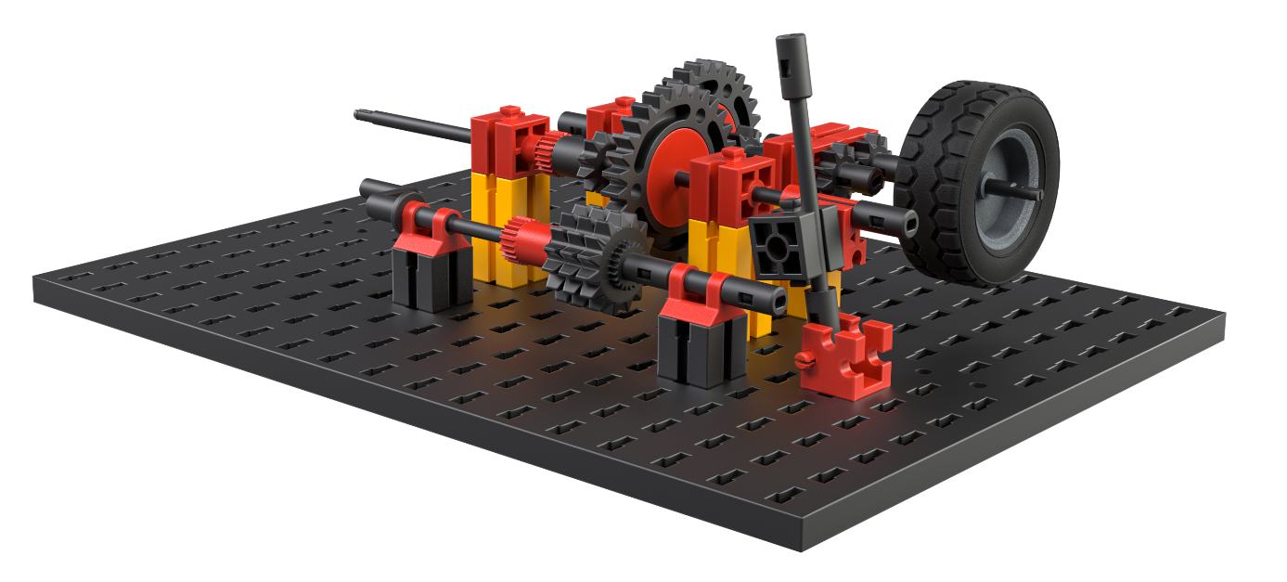
Abb. 1: Schaltgetriebe – Basiskonstruktion
Erweitere diese Ausgangskonstruktion zu einem Schaltgetriebe, mit dem zwei unterschiedliche Übersetzungen (auch „Gänge“ genannt) gewählt werden können.

Thematische Aufgabe
1. Welche Übersetzungen realisiert dein Getriebe? Wie groß ist der Unterschied der Umdrehungsgeschwindigkeiten der Abtriebsachse (bei gleicher Geschwindigkeit der Antriebsachse) in den beiden Gängen?
2. Dein Schaltgetriebe ist eines von mehreren, die mit den gegebenen Zahnrädern (Z10, Z15, Z20, Z30, Z40) konstruiert werden können. Welche weiteren Zweigang-Schaltgetriebe könntest du mit diesen Zahnrädern (und erforderlichenfalls anderen Abständen zwischen den Getriebeachsen) realisieren?

Experimentieraufgabe
1. Erweitere dein Zweigang-Schaltgetriebe zu einem Dreigang-Schaltgetriebe. Welche Übersetzungen realisiert dein Getriebe? Sind noch andere Konstruktionen möglich?
2. Ergänze dein Dreiganggetriebe um einen Rückwärtsgang.

